최근 급격한 유가상승 및 현장 작업차량의 운행 효율성을 고려하여, 주유카드 사용한도 상향 및 全 주유소형 주유카드 발급기준을 다음과 같이 개정 하여 시행합니다.

○ 주유카드 사용한도 현실화
- 운영기준 개정 당시('15년) 대비 '22년 기준
35%~51% 유가상승
- 주유카드 신규 신청시 차종 사용한도 상향적용
<일 사용한도>
구분경차중소형대형특수차량금액10만원20만원25만원50만원
<월 사용한도>
구분경차중소형대형특수차량금액45만원75만원150만원300만원
○ 전 주유소형 주유카드 발급 기준 완화
- 타지역 이동시 지정주유소 이용을 위한
불필요한 이동방지 목적(1분기 노사협의 결과)
- 발급기준
전국 순회차량 : 고속도로를 주로 이용
하여 현재 지정형 주유카드 사용이 어려운 경우
도서 /산간 /농어촌 지역 등을 포함하여 두 개 이상 서로 다른 시(군)을 관할하는 차량
: 도서 /산간 /농어촌 등의 타지역 이동 시
지정형 주유소 이용이 어려운 경우

[조건] ②에 해당하는 차량의 경우 주유카드 신청서 작성시 관할지역 항목에 관할지역명 2개 기재 필수 (예: 양구시, 화천시)

○ 시행일 : 2022년 7월 1일

급격한 유가상승 및 현장 작업차량의 운행 효율성 고려
주유카드 운영기준 개정사항 안내
[제14 - 294호]
2022년 6월 30일(목)
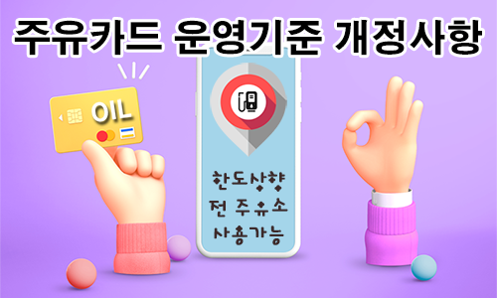
☎ 문의 : 기술정책국장 (031 – 727 – 2834)
